100 Jahre Polen: Polens „Wiedergeburt“ 1918
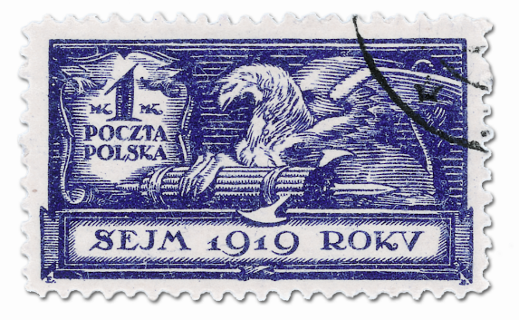
Am 11. November 1918 übernahm der polnische Politiker und Militär Józef Piłsudski {jusef piusutski} durch den Regentschaftsrat den Oberbefehl über die polnischen Truppen. Kurz darauf wurde ihm die Führung des polnischen Staates übertragen. Bis heute gilt der 11. November in Polen als Nationalfeiertag. Durch die Niederlage Preußens und Österreich-Ungarns im Ersten Weltkrieg und den Kriegsaustritt Russlands war der Traum von der Wiederentstehung eines polnischen Staates 1918 Realität geworden, nachdem Polen in der Zeit von 1795–1918 unter diesen drei Staaten aufgeteilt gewesen war. Doch die Teilungszeit hatte tiefe Spuren hinterlassen und das Fundament der Zweiten polnischen Republik war brüchig. Die Grenzen des polnischen-litauischen Großreiches aus dem 18. Jahrhundert waren Vergangenheit. Die neuen, wesentlich enger gefassten Grenzen waren umstritten und umkämpft, es kam immer wieder zu Konflikten mit den Nachbarn und die gesellschaftliche und politische Zusammenführung der ehemaligen Teilungsgebiete war mit großen Schwierigkeiten verbunden (z. B. Vereinheitlichung von Verwaltung, Bildungswesen, usw.).
Briefmarke von 1919 mit Adler und Fasces (Rutenbündel) mit Beil. Letztere verweisen auf die höchsten Machthaber im Römischen Reich und stehen für Autorität und Durchsetzungskraft.
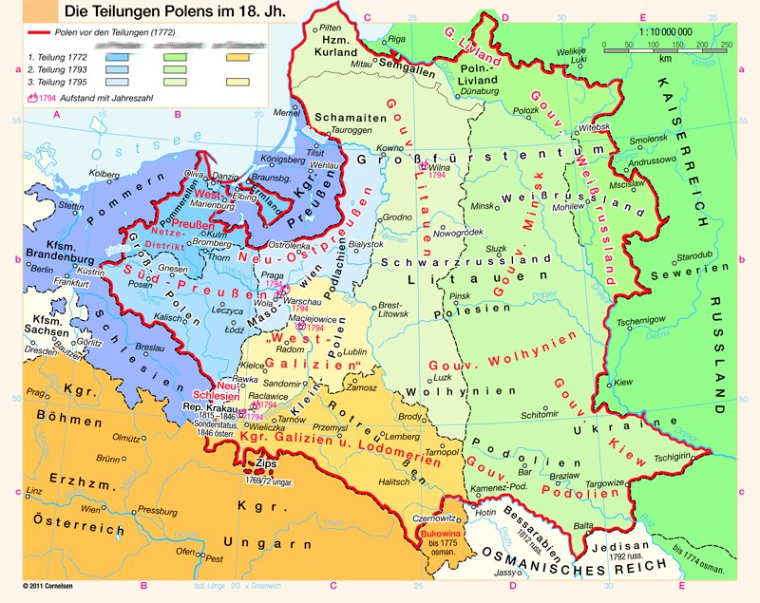
© Cornelsen

Aufgaben
1. Zeichnen Sie mit Hilfe eines historischen Atlasses die Grenzen der Zweiten Republik ein (1920) und vergleichen Sie das neue Staatsgebiet mit dem von 1772.
2. Recherchieren Sie, zu welchen Grenzstreitigkeiten es im neuen polnischen Staat nach 1918 kam und warum. Wie ist das Verhältnis zu den Nachbarn heute?
3. Erstellen Sie mit Hilfe von Lexikon oder Internet eine kurze Biografie von Jόzef Piłsudski und diskutieren Sie dessen Bedeutung für die Geschichte Polens.
4. Warum gibt der wiederhergestellte polnische Staat eine Briefmarke mit einem Adler heraus, der die „fasces“ trägt? Recherchieren Sie, was die „fasces“ bedeuten und diskutieren Sie, was die neue polnische Führung möglicherweise damit zum Ausdruck bringen wollte.

